Fabián Torres Robles

**ULTRASONIDO 3D DEFORMABLE PARA LA ASISTENCIA EN PROCEDIMIENTOS MÉDICOS**

Objetivo

El objetivo de este proyecto es el desarrollo de un método para generar ultrasonido 3D deformable en tiempo real, haciendo uso de una sonda de ultrasonido 2D convencional. Este método tiene como posibles aplicaciones:

* Asistencia en la toma de biopsias y lumpectomias de tumores de mama.
* Simulación de biopsias.
* Palpación instrumentada de tumores de mama.

Introducción

Los sistemas de intervención guiada por imágenes permiten al médico tener una mejor planeación, visualización y realización del procedimiento. Estos consisten en el uso de imágenes pre-operatorias y/o intra-operatorias de la anatomía del paciente para guiarse en la planeación o realización del procedimiento. Estas tecnologías se han usado ampliamente durante 20 años; sin embargo, las bases de estas datan de las primeras décadas del siglo XX con la aparición de los rayos X como imágenes médicas y el uso de marcos estereotácticos en procedimientos médicos [Cleary].

La mayoría de las intervenciones guiadas por imágenes modernas siguen los siguientes pasos:

1. Toma de imágenes pre-operatorias. Comúnmente se usan imágenes de resonancia magnética (RM) o tomografía computarizada (TC) debido a su alta resolución [Fenster nuevo]. El médico puede hacer uso de estas imágenes para la planeación del procedimiento.
2. Rastreo de los instrumentos quirúrgicos. La información de la posición de los instrumentos con respecto al paciente puede ser de gran utilidad ya que proporciona información extra al médico que pudiera mejorar la exactitud del procedimiento. Los sistemas más comunes para el rastreo de instrumentos quirúrgicos son sistemas ópticos o electromagnéticos [Cleary].
3. Se hace un registro de las imágenes pre-operatorias con el paciente. Este procedimiento consiste en alinear espacialmente las imágenes pre-operatorias con el paciente para que tengan un sistema de coordenadas común.
4. Visualización de los instrumentos quirúrgicos con respecto al paciente. Generalmente se usan ambientes virtuales donde el médico puede visualizar y manipular los instrumentos durante el procedimiento.

Estos sistemas han sido implementados en diversas ramas de la medicina con éxito. El uso de sistemas guiados por imágenes se ha implementado en cirugía y diversos procedimientos de diagnóstico y tratamientos de tumores mama, estos han sido de gran utilidad en lesiones no palpables.

La mínima invasión durante los procedimientos quirúrgicos es de vital importancia. Estos sistemas guiados por imágenes pueden ayudar a disminuir la invasión del procedimiento, tal es el caso de la toma de biopsias de tumores de mama guiada por ultrasonido, la cual se ha convertido en una alternativa confiable a la toma de biopsia abierta [Hyun].

Las principales ventajas de la biopsia guiada por ultrasonido son:

* El ultrasonido es una técnica de imagenología de mínima invasión en comparación a otras modalidades ya que no se expone al médico ni a paciente a radiaciones ionizantes [Hallowell].
* Visualización en tiempo real de la aguja y de la anatomía del paciente [Hallowell].
* Accesibilidad a una gran parte de la anatomía del paciente [Hallowell].
* Multidireccional [Hallowell].
* Bajo costo [Hallowell].
* Confort para el paciente. En esta modalidad, a diferencia de la toma de biopsias con estereotaxis, no se requiere compresión de la mama y el tiempo es más corto [Hyun]

El diagnóstico temprano del cáncer de mama es de vital importancia para tener un buen pronóstico para el paciente. Las biopsias guidas por ultrasonido de tumores de mama tienen la mayor sensibilidad (92%) cuando el tumor tiene un diámetro mayor de entre 1.8 y 3.1 cm. Algunas de las principales causas de error en estos procedimientos son:

* Mala visualización de la lesión. Algunas lesiones pueden tener bajo contraste con el tejido sano, sobre todo en tejidos fibrosos [Jiao]. Los bordes de tumores cancerígenos pueden no estar bien definidos en la imagen [Madabushi]. Se pueden presentar problemas de foco en la lesión [Hyun].
* Mala visualización de la aguja. Cuando la aguja no se encuentra perpendicular al rayo de ultrasonido la visualización de esta se degrada [Hyun]. Durante estos procedimientos se utilizan aguas flexibles, existe la posibilidad de que la aguja se doble fuera del plano de imagen reduciendo su visibilidad [Ayvaci].
* Lesiones profundas. Algunas lesiones son profundas y el acceso a ellas se dificulta. Esta profundidad se incrementa durante la inserción de la aguja debido a que las deformaciones que sufre el tejido durante la inserción empujan la lesión, alejándola [Azar].

Aun tomando en cuenta estas limitaciones el NICE (National Institute for Clinical Excelence) recomienda el uso del ultrasonido durante todas las inserciones de aguja de línea selectiva [Magee].

Por otro lado las imágenes médicas pueden ser útiles para el diagnóstico de ciertas patologías. Gracias a que diversas modalidades de imagenología permiten analizar la anatomía interna del paciente, es posible buscar ciertas características que le permitan al médico dar un diagnóstico preciso de algún padecimiento. El uso del ultrasonido como apoyo en el diagnóstico tiene como ventaja que la visualización de la anatomía es en tiempo real, dando al médico la posibilidad de analizar ciertas características dinámicas del tejido [Miller]. Algunos ejemplos de estos métodos son el ultrasonido doppler, que permite visualizar la dirección que lleva algún fluido; y la elastografía, que permite medir la tensión o dureza del tejido.

La elastografía tiene su principal aplicación en la clasificación de lesiones de mama. Está técnica consiste en obtener imágenes de ultrasonido antes y durante una compresión controlada. Posteriormente se comparan las imágenes para rastrear el desplazamiento del tejido y obtener una estimación de la tensión de este [Lindop].

Las principales limitaciones de la elastografía son:

* Se tiene que determinar que determinar el plano de imagen óptimo y los parámetros mecánicos de palpación para obtener una imagen buena imagen de tensión [Yen].
* Produce una imagen estática [Yen].
* La producción de una imagen de tensión en vez de una de elasticidad conlleva a ambigüedades [Yen].
* El cálculo del módulo de Young del tejido no es directo [Yen].
* La no uniformidad de la distribución de estrés hace que sea difícil la estimación del módulo de Young [Yen].
* La interpretación puede no ser correcta ya que el campo de estrés aplicado generalmente no es homogéneo [Lindop].
* El rastreo del *speckle* para formar realizar el estimado desplazamiento no es fácil ya que además del desplazamiento también existen deformaciones [Lindop].

Como se puede ver, el ultrasonido como herramienta de diagnóstico y asistencia juega un papel importante en diversos procedimientos médicos como lo son la toma de biopsias guiada y la elastografía. Sin embargo, las sondas de ultrasonido 2D convencionales tienen ciertas limitaciones que dificultan algunos aspectos en estos procedimientos. Estas limitaciones incluyen las siguientes:

* El registro del plano de imagen en 2D al volumen 3D de la anatomía del paciente queda completamente a la habilidad del usuario [Goskel].
* Es difícil acceder a algunos planos de imagen debido a la anatomía del paciente [Fenster viejo].
* La visualización de la anatomía interna del paciente depende de la colocación de la sonda [Fenster viejo].

Estas limitaciones pueden ser corregidas haciendo uso de ultrasonido 3D. Esta modalidad de ultrasonido consiste en generar un volumen de ultrasonido en lugar de adquirir solo una imagen bidimensional. Existen tres principales modalidades para obtener volúmenes de ultrasonido:

* Barrido de Volumen.- Consiste en una sonda que realiza un barrido mecánico con un arreglo unidimensional de sensores. Estas fueron las primeras sondas en adquirir ultrasonido 3D [Jensen].
* Transductores tridimensionales.- Estos transductores consisten en un arreglo bidimensional de sensores de ultrasonido [Fenster Nuevo].
* Ultrasonido 3D rastreado.- Consiste en una sonda de ultrasonido convencional rastreada mediante un sensor de posición y orientación. Mediante procesamiento se construye un volumen a partir de imágenes bidimensionales [Fenster Nuevo].

Los transductores tridimensionales y de barrido de volumen existen comercialmente. Las principales desventajas de estos equipos es que son equipos que tienen un alto costo y el tamaño del volumen de ultrasonido depende directamente del tamaño de la sonda (y en genreal esta limitad). Estas limitaciones no las tiene el ultrasonido 3D rastreado, ya que al usar una sonda de ultrasonido convencional el costo se reduce y el tamaño del volumen no depende del tamaño de la sonda ya que el usuario puede hacer un barrido sin restricciones [Rohling]; sin embargo, estos sistemas producen imágenes estáticas y el tiempo de procesamiento y la calidad del volumen dependerán principalmente del método de reconstrucción implementado [Solberg].

Debido a las limitaciones antes mencionadas que tiene el ultrasonido 2D y los requerimientos de los procedimientos médicos mencionados con anterioridad creemos que una metodología para obtener ultrasonido 3D rastreado en tiempo real puede ayudar a mejorar los resultados de los procedimientos. A su vez algunas de las herramientas generadas en este proyecto se pueden utilizar para la generación de un simulador de toma de biopsias guiadas con ultrasonido 3D en tiempo real, ya que se ha demostrado que el uso de simuladores en el entrenamiento médico mejora los resultados de los procedimientos; el ACGME (Accreditation Council for Graduate Medical Education) destaca al uso de simuladores como uno de los mejores métodos para la enseñanza médica [Mrug].

Trabajo previo

**Ultrasonido 3D rastreado**

El ultrasonido 3D rastreado se usa para generar volúmenes de ultrasonido a partir de imágenes de ultrasonido 2D obtenidas con una sonda de ultrasonido convencional. Estos sistemas consisten en un rastreador de posición y orientación con un sensor montado sobre una sonda de ultrasonido 2D convencional y un equipo de cómputo para procesar la información, como se muestra en la fig. 1.

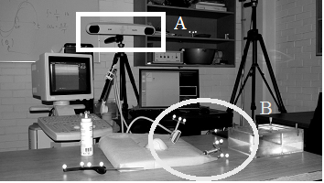

Fig. 1. Sistema de ultrasonido 3D rastreado. Se muestra un rastreador óptico (A) y una sonda de ultrasonido convencional con un sensor montado (B).

Para obtener un ultrasonido 3D con estos sistemas se deben de seguir los siguientes pasos:

1. Calibración de la sonda.- La calibración de la sonda se refiere al proceso realizado para encontrar una transformación que relacione las el sistema de coordenadas local del sensor de posición y el sistema de coordenadas del plano de la imagen de ultrasonido.
2. Adquisición de imágenes y datos del sensor.- Se adquiere una serie de imágenes de ultrasonido del volumen de interés, a su vez se obtiene la posición y orientación de cada imagen usando la información obtenida del rastreador y la transformación obtenida en la calibración.
3. Reconstrucción del volumen.- Se utilizan las imágenes obtenidas anteriormente, con su respectiva posición y orientación, para realizar el llenado de un arreglo regular de voxeles.
4. Visualización.- Existen varias técnicas de renderización para poder visualizar arreglos de voxeles.

La mayoría de los sistemas de ultrasonido 3D rastreado siguen esta metodología para la generación de volúmenes de ultrasonido, aunque existen métodos de reconstrucción que no hacen uso de la información de orientación de las imágenes [Krucker].

*Calibración de la sonda*

Como se mencionó anteriormente la mayoría de los sistemas de ultrasonido 3D rastreado hacen uso de la posición y orientación 3D de las imágenes de ultrasonido. Para poder obtener esta información es necesario realizar un proceso de calibración, el cual permite encontrar una matriz de transformación rígida (sTI,ec. 1) y dos factores de escala (ex, ey) que relacionen el sistema local de coordenadas de la imagen I con respecto al sistema del sensor S, como se muestra en la fig. 2. Este proceso se podría evitar si se tuviera la información de la construcción de la sonda, con las dimensiones y posición del arreglo de sensores dentro de esta, sin embargo esta información comúnmente no está disponible [Prager].

${}_{}^{S}{T_{I}\left(x,y,z,α,β,γ\right)=\left[\begin{matrix}\begin{matrix}\cos{α\cos{β}} & \cos{α\sin{β\sin{γ-\sin{α\cos{γ}}}}} \\ \sin{α\cos{β}} & \sin{α}\sin{β}\sin{γ}+\cos{α}\cos{γ}\end{matrix} & \begin{matrix}\cos{α}\sin{β}\cos{γ}+\sin{α}\sin{γ} & x \\ \sin{α}\sin{β}\cos{γ+\cos{α}\sin{γ}} & y\end{matrix} \\ \begin{matrix}-\sin{β } & \cos{β}\sin{γ} \\ 0 & 0\end{matrix} & \begin{matrix}\cos{β}\cos{γ} & z \\ 0 & 1\end{matrix}\end{matrix}\right]}$ (1)

Prager, *et al.* y posteriormente Hsu, *et al.* realizaron una comparación de diversos métodos de calibración. Los métodos de calibración estudiados se basan en montajes experimentales de fantasmas. En estos trabajos se evalúan 7 diferentes métodos de calibración los cuales se diferencian principalmente por el fantasma usado y el análisis posterior de las imágenes obtenidas. Se ha demostrado que los métodos de calibración de un solo punto son los más óptimos debido a su fácil construcción y error pequeño de reconstrucción [Hsu]. Dentro de estos métodos destaca el método de hilos cruzados, el cual consiste en un par de hilos que se cruzan entre si dentro de un balde con agua, este método se abordara a fondo en la siguiente sección.



Fig. 2. Sonda de ultrasonido con un accesorio de rastreo pasivo. Se muestran además los sistemas de referencia de la imagen (I), y el sistema de referencia del accesorio de rastreo S. Así como la transformación STI que relaciona ambos sistemas.

*Reconstrucción del volumen*

Para realizar la reconstrucción de un volumen a partir de un conjunto de imágenes de ultrasonido de 2D es necesario conocer las transformaciones correspondientes para mapear los pixeles de cada imagen a un espacio 3D, haciendo uso de las transformada obtenida en el proceso de calibración de la sonda y los datos de posición y orientación del sensor de rastreo montado sobre la sonda [Berg].

Antes de realizar el proceso de reconstrucción es necesario determinar ciertas características como lo son el tamaño, la posición y la orientación del volumen, así como el tamaño de los voxeles que lo conforman. Estas características pueden variar dependiendo de la aplicación tomando en cuenta las siguientes consideraciones:

* Entre mayor tamaño tenga el volumen mayor será la información que se debe procesar. Esto se ve reflejado en un aumento en el tiempo de reconstrucción. Si el tamaño del volumen es mucho mayor que la anatomía a evaluar una parte del volumen consistirá en información sin relevancia para el médico. Por otro lado si el volumen es menor que el tamaño de la anatomía a evaluar existirá perdida de información relevante para el médico. Es por esto que el volumen debe de incluir la mayor densidad de información relevante posible [Estepar].
* La correcta posición y orientación del volumen se verán reflejadas en el tiempo de procesamiento, ya que la incorrecta alineación y selección del área de interés implicara en el procesamiento de información irrelevante [Estepar].
* El tamaño del voxel afectara directamente la resolución del volumen de ultrasonido. Entre mayor sea el tamaño del voxel menor será la resolución, haciendo difícil la visualización de objetos pequeños. Por otro lado esta característica también afecta directamente el tiempo de reconstrucción, ya que entre mayor sea el voxel el volumen consistirá de menos voxeles y se tendrá que realizar menos procesamiento de información [Treece].

Si se requiere tener un volumen de alta resolución; la distancia entre las imágenes debe ser muy cercana, de tal manera que no queden espacios vacíos de más de un par de voxeles entre ellas, esto con el fin de que la interpolación no introduzca artefactos en el volumen; así mismo el tamaño del voxel deberá de ser muy cercano al tamaño del pixel en las imágenes. Lamentablemente no existen protocolos de la adquisición de imágenes ni la elección de las características para obtener la mejor calidad posible en la reconstrucción de volúmenes [Treece].

Una vez elegidas las características del volumen se procede al llenado de los voxeles con la información de las imágenes de ultrasonido 2D. Este procedimiento consiste en la interpolación de los valores de gris de los pixeles de las imágenes 2D para obtener el valor de gris que corresponde a cada voxel dentro del volumen. Solberg, *et al*. realizó una comparación de diversos métodos de reconstrucción separándolos en tres grupos principales [Solberg]:

* Métodos Basados en Pixeles (MBP).- Estos métodos generalmente consisten en dos etapas. En la primera se visita cada pixel de cada imagen 2D y se le asigna un valor al voxel más próximo a este; posteriormente se realiza en llenado de los voxeles que quedaron vacíos en la primera etapa, esto se realiza con una interpolación de los valores de los voxeles vecinos que obtuvieron un valor durante la primera etapa.
* Métodos Basados en Voxeles (MBV).- Estos métodos consisten en una sola etapa en la que se visita cada voxel del volumen para asignarle un valor de acuerdo a los planos de imagen más cercanos a este.
* Métodos basados en Funciones (MBF).- Al igual que los MBV, estos métodos consisten de una sola etapa. Estos métodos utilizan una función (polinomial generalmente) y determinan sus coeficientes para crear una función que pase por el valor de los pixeles de entrada.

*Visualización*

Las técnicas de visualización del volumen reconstruido juegan un papel importante en la habilidad del médico para identificar información valiosa en la imagen. Aunque existen muchas técnicas para la visualización de imágenes 3D, las principales técnicas para la visualización de ultrasonido 3D son las siguientes [Fenster Nuevo].

* Visualización por cortes.- Esta técnica consiste en desplegar superficies planas 2D en un espacio 3D para visualizar cualquier plano que el médico desee. En algunos casos estos planos se visualizan en un espacio tridimensional para que el médico tenga una mejor comprensión de la geometría 3D. Las principales técnicas de visualización de este modo son planos cruzados, vista cúbica y planos extraídos como se muestra en la fig. 3.
* Representación del Volumen (*Volume Rendering*).- Está técnica consiste en proyectar toda la imagen 3D en un plano 2D para su visualización. Se usan técnicas de *ray casting* para la proyección las cuales consisten en proyectar un arreglo 2D de rayos a través de la imagen y obtener una proyección de los voxeles que se intersectan con estos. Algunas técnicas usadas son la proyección de la mayor intensidad, mejoramiento de la superficie y representación translucida como se pueden observar en la fig. 4.

Estas técnicas tienen sus ventajas y desventajas. La técnicas de visualización por cortes solo permiten la visualización de una pequeña parte de la información a la vez, pero su interpretación es más fácil; mientras que las técnicas de representación del volumen permiten visualizar toda la información pero su interpretación no es fácil, haciendo que estas técnicas no sean aptas para la visualización de imágenes en las que el contraste entre tejidos sea pequeño [Fenster Viejo].

**Segmentación de tumores de mama**

Como se mencionó anteriormente una de las causas de error en las biopsias guiadas por ultrasonido es la mala visualización de la lesión en el ultrasonido. Un método de segmentación que sea capaz de diferenciar el tejido sano del tejido lesionado en una imagen de ultrasonido puede disminuir de manera considerable los errores causados por la mala visualización [Chen]. En la creación de modelos deformables es necesario diferenciar entre tipos de tejido, ya que las propiedades físicas de los tejidos son diferentes [Goskel Simulador]. Con un método de segmentación de la lesión se es capaz de diferenciar entre tejido sano y lesionado, usando la información de la segmentación se es capaz de generar un modelo deformable con las propiedades correspondientes de cada tejido.

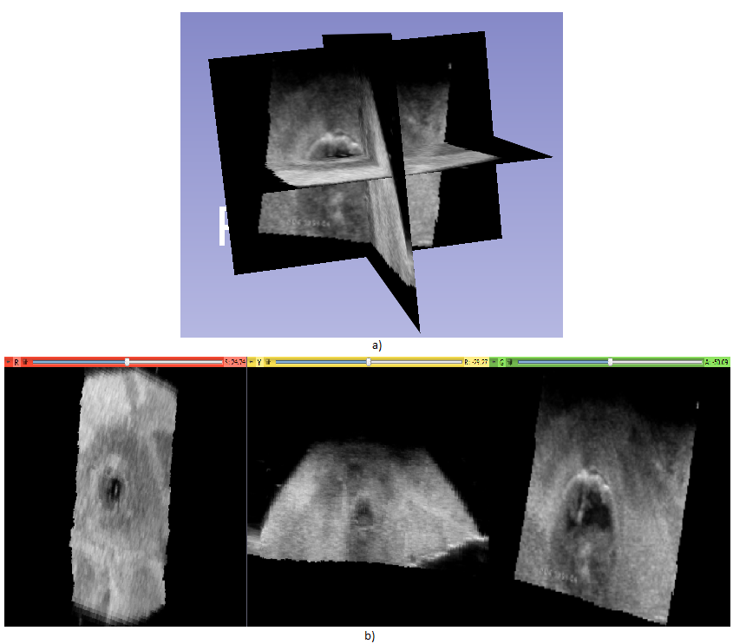

Fig. 3. Técnicas de visualización por cortes. a) Cortes cruzados y b) cortes separados.

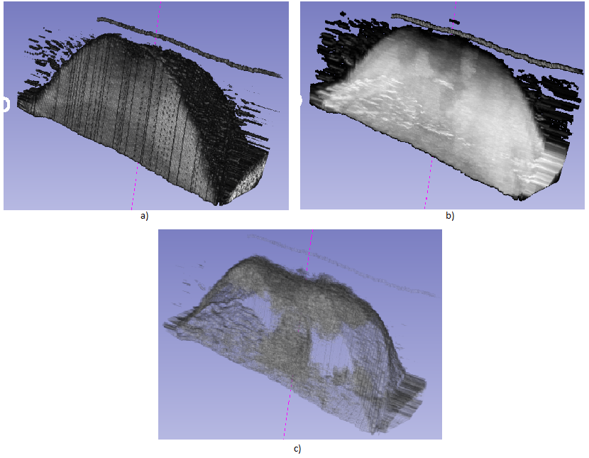

Fig. 4. Técnicas de representación de volúmenes. a) Mejoramiento de superficies, b) mayor intensidad y c) translucida

La segmentación de tumores de mama en imágenes de ultrasonido no es una tarea fácil debido a ciertas características inherentes a las imágenes, como:

* Speckle [Chen]
* Sobras acústicas [Huang]
* Bordes borrosos [Jiao]
* Forma [Jiao].

Por otro lado dentro de la anatomía de la mama existen ciertos tejidos que podrían confundirse con tumores como el tejido glandular, ligamentos de Cooper y la grasa subcutánea. Debido a eso es importante tomar en cuenta algunos aspectos importantes que se pueden apreciar en las imágenes de ultrasonido de mama. Se hace uso de tres características principales para distinguir una lesión de otros objetos y de las sombras acústicas; estas son la distribución espacial, ecogeneidad de la lesión y patrón interno de eco [Madabushi].

El conocimiento de la distribución espacial de una imagen de ultrasonido es importante ya que permitirá al médico distinguir entre ciertos tipos de tejido de acuerdo a su localización dentro de la imagen. La anatomía de la mama se ilustra en la fig. 5. La distribución espacial de la imagen de ultrasonido, si la sonda se coloca sobre la región de la lesión, se enlista a continuación.

1. Piel.- esta se encuentra cerca del borde superior de la imagen y se puede distinguir por ser un eco brillante y tiene un grosor aproximado 0.5mm [Azar].
2. Grasa subcutánea.- se encuentra debajo de la piel y se observa como un tejido homogéneo y tiene un grosos de 0.5 a 2.5mm dependiendo del paciente [Azar].
3. Ligamentos de Cooper (Fascia).- Estos se pueden encontrar debajo de la grasa y por encima del parénquima (tejido glandular) de la mama [Madabushi].
4. Tejido glandular.- Este se encuentra debajo de la fascia y se extiende hasta las costillas [Azar].
5. Costillas.- Aparecen en el borde inferior de la imagen. Se observan como objetos continuos brillantes con sombras densas posteriores [Azar].

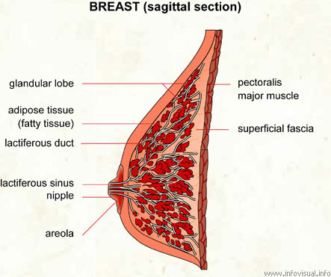

Fig. 5. Corte sagital de una mama.

Los tumores de mama generalmente se encuentran en el parénquima de la mama, siendo el carcinoma ductal y el carcinoma lobular los más comunes [Azar]. Debido a esto es común encontrar las lesiones en la parte central de la imagen de ultrasonido [Madabushi]

El patrón interno de eco del tejido permite diferenciar las lesiones de otros tejidos y de las sombras, ya que generalmente las lesiones tienen un patrón de eco interno no homogéneo y con pocos ecos, mientras que el tejido glandular y la grasa subcutánea tienen un patrón homogéneo. Esta característica puede ser evaluada con descriptores de textura [Madabushi].

La ecogeneidad del tejido en una imagen de ultrasonido debe de ser evaluada con respecto a los tejidos adyacentes a este. La ecogeneidad de una lesión de mama se puede evaluar comparándola con la grasa y el parénquima adyacente [Starvos, Madabushi].

* Lesión casi anecoica.- Estas lesiones no presentan ecos internos y se muestran más oscuros que la grasa que los rodea.
* Lesión hypoecoica.- Estas lesiones tienen una ecogeneidad menor al parénquima y la grasa. En otras palabras, se observan más oscuras que el parénquima y la grasa pero más brillantes que las lesiones casi anecoicas.
* Lesión isoecoica.- Estas lesiones tienen una ecogeneidad similar al tejido glandular. Es difícil distinguir estas lesiones del parénquima.
* Lesión hyerecoica.- Estas lesiones tienen una ecogeneidad mayor al tejido glandular y la grasa, mostrándose como objetos brillantes en comparación al tejido que los rodea.

Stravos, *et al.* caracterizaron a los tumores malignos como lesiones hypoecoicas mientras que Leutch, *et al*. caracterizaron a los quistes como lesiones casi anecoicas. Es por esto que se puede inferir que las lesiones sospechosas aparecerán en la imagen de ultrasonido como regiones más oscuras que el tejido que los rodea.

Tomando en cuenta estas características se han realizado diversos trabajos para realizar segmentaciones automáticas o semiautomáticas de tumores de mama. Generalmente este proceso se divide en dos etapas: 1) filtrado y mejora de contraste y 3) segmentación.

*Filtrado y mejora de contraste*

El filtrado de la imagen se realiza para homogeneizar las diferentes regiones de la imagen, sin embargo este puede ser un proceso delicado ya que se puede eliminar información valiosa de la textura de los tejidos. En [Chen] se hace uso de un filtro gaussiano en la imagen, esto puede conllevar problemas ya que estos filtros tienden a emborronar los bordes de los objetos. Madabushi, *et al*. proponen el uso de un filtro Butterworth debido a que es un filtro fácil de implementar y con bajo costo computacional el cual no elimina muchos detalles importantes de la imagen. Sin embargo, se ha visto que el uso de filtros anisotrópicos en imágenes de ultrasonido es una buena aproximación para eliminar el speckle de la imagen sin emborronar los bordes de los objetos [Khales]; en [Chang] se hace uso de un filtro gaussiano anisotropico.

La mejora del contraste es una etapa que intenta dar un mayor contraste a la imagen resaltando algunas de las características del tumor. El método de *sticks* es el método más utilizado en la literatura para resaltar los bordes de los tumores de mama, este método es utilizado en [Chen, Chang, Huang NN]. En otros trabajas se ha usado la ecualización de histograma como técnica para la mejora de contraste [Madabushi].

*Segmentación*

Haciendo un estudio a fondo en la literatura se pueden dividir los métodos de segmentación en dos grandes grupos. Los métodos que se basan en una umbralización y los métodos que se basan en el uso de clasificadores. Los primeros son métodos de fácil implementación y bajo costo computacional que hacen uso de la ecogeneidad de los tumores para diferenciarlos de tejido sano; sin embargo estos métodos no son capaces de diferenciar entre los tumores y las sombras acústicas, ya que estas aparecen con valores de gris muy similares a los tumores, y requieren que el usuario elija la región de interés en la imagen. Encontrar el valor del umbral para llevar acabo la segmentación es una tarea difícil. En [Chen, Chang] se propone el uso del método de Otsu para encontrar este valor, mientras que en [Huang] se utiliza un valor fijo de umbral basado en experimentos. Por otro lado, los métodos que se basan en el uso de clasificadores son más robustos, pero son más difíciles de implementar, tienen un mayor costo computacional y la mayoría dependen de información a priori. La mayoría de los clasificadores hacen uso de la ecogeneidad y el patrón interno de eco de la imagen para realizar la segmentación. En [Lui] se hace uso de una *Kernel Support Vector Machine* para clasificar regiones de la imagen en tejido sano o tejido no sano; en [Huang Grafo] se hace uso de un grafo para clasificar regiones de la imagen; mientras que en [Huang NN, Jiao] se hace uso de redes neuronales para realizar la clasificación de las regiones; en [Madabushi] se hace uso de variables estadísticas que sirven como entrada a un método de crecimiento de regiones.

La mayoría de los resultados obtenidos en los métodos de segmentación sirven como inicialización de modelos deformables, como los *snakes* [Chen].

**Biopsias de tumores de mama**

El diagnóstico temprano del cáncer de mama es vital para tener buenos pronósticos en el tratamiento del mismo. Aunque existen técnicas para dar un diagnóstico de cáncer de mama a partir de la interpretación de imágenes como la mamografía o la sonografía, la única manera de obtener un diagnóstico confiable es la examinación patológica de una biopsia bajo microscopio [Ahmed]. Sin embargo, al ser un procedimiento invasivo, este puede estar asociado con resultados adversos como el sangrado excesivo y moretones. Por otro lado al ser un método que depende de las habilidades del médico es posible que se obtengan resultados falsos negativos cuando el médico no es capaz de tomar una muestra del tejido dañado con seguridad [Mrug].